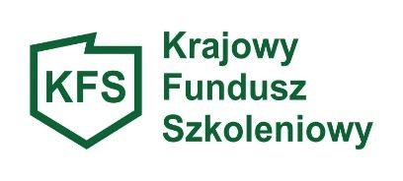

**Priorytety wydatkowania Krajowego Funduszu Szkoleniowego w roku 2025**

**Limit podstawowy tzw. Pula Ministra:**

1. Wsparcie rozwoju umiejętności i kwalifikacji w zawodach określonych jako deficytowe na danym terenie tj. w powiecie lub w województwie.
2. Wsparcie rozwoju umiejętności i kwalifikacji w związku z zastosowaniem w firmach nowych procesów, technologii i narzędzi pracy.
3. Wsparcie kształcenia ustawicznego pracodawców i ich pracowników zgodnie z potrzebami szkoleniowymi, które pojawiły się na terenach dotkniętych przez powódź we wrześniu 2024 roku.
4. Poprawa zarządzania i komunikacji w firmie w oparciu o zasady przeciwdziałania dyskryminacji i mobbingowi, rozwoju dialogu społecznego, partycypacji pracowniczej i wspierania integracji w miejscu pracy.
5. Promowanie i wspieranie zdrowia psychicznego oraz tworzenie przyjaznych środowisk pracy poprzez m.in. szkolenia z zakresu zarządzania wiekiem, radzenia sobie ze stresem, pozytywnej psychologii, dobrostanu psychicznego oraz budowania zdrowej i różnorodnej kultury organizacyjnej.
6. Wsparcie cudzoziemców, w szczególności w zakresie zdobywania wiedzy na temat polskiego prawa pracy i integracji tych osób na rynku pracy.
7. Wsparcie rozwoju umiejętności i kwalifikacji niezbędnych w sektorze usług zdrowotnych i opiekuńczych.
8. Rozwój umiejętności cyfrowych.
9. Wsparcie rozwoju umiejętności związanych z transformacją energetyczną.